NUEVO ¡!!!!! CHOK ABSORBERT
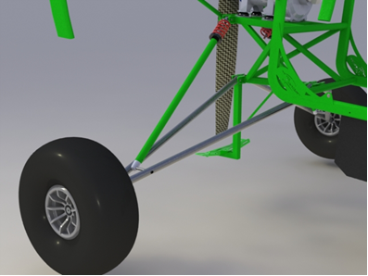
Shock absorver es un sistema de amortiguación activa que da confort y seguridad al piloto cuando va aterrizar. Este sistema es graduable en altura y resistencia al impacto.
Muy ligero y compacto con un peso de 350gr además tiene una resistencia de 850N cada amortiguador

CARACTERÍSTICAS:
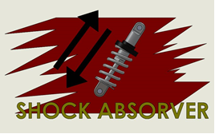
1. eje central en acero plata de 10mm de alta durez y resistencia a la friccion.
2. Soporte base Amortiguador, en acero inox alaragado con buje interno en teflon, par adar mas suavidad y adherencia al piso porque si coeficiente de fricción no permite que el amortiguador rebote.
3. suspensión graduable en altura, solo hay que girar el amortiguador con una llave de 22 mm, una vez obtenida la altura deseada apretar la contra rosca.
4. amortiguador graduable en dureza, lo que permite dar mas suavidad en terrenos poco preparados.
5. Eje central remachado en la parte superior para imposibilitar el giro del eje.
6. Base de soporte resorte, graduable de comprecion en aluminio.

PRECAUCIONES:
1. la graduación del amortiguador no debe sobre pasar los 50mm de graduacion en altura, porque el amortiguador tiene un rosca de 75mm y se debe dejar dentro del tubo de amortiguador 20mm de rosca para dar firmeza al tren trasero, una vez terminada la graduación siempre se debe apretar con la contra rosca y no sobrepasar en 15kg de torque.
2. la graduación en dureza del amortiguador no debe cerrar la espiral del resorte en más de un 30% ya que pierde la compresión y desplazamiento perdiendo su efecto de amortiguador.
3. La base de soporte Resorte, no debe golpearse, ni utilizar herramienta alguna ya que está fabricada en un material noble, diseñado para aguantar la presión máxima del resorte, la graduación debe hacerse con la mano y utilizar guantes para evitar lesiones.

INSTALACION
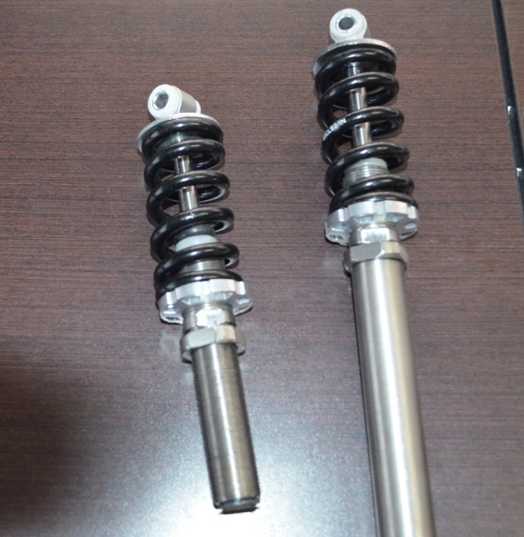
1. al momento de instalación el amortiguador debe estar totalmente introducido en el Tubo soporte amortiguador (VER GRAFICA)

Verificar que el amortiguado este totalmente metido en el en tubo soporte amortiguador

Base soporte resorte

Tubo soporte amortiguador
Tuerca de 27mm para hacer efecto contrarosca de seguridad

Soporte Base Amortiguador graduable de altura (no sobrepasar 50mm de graduación)
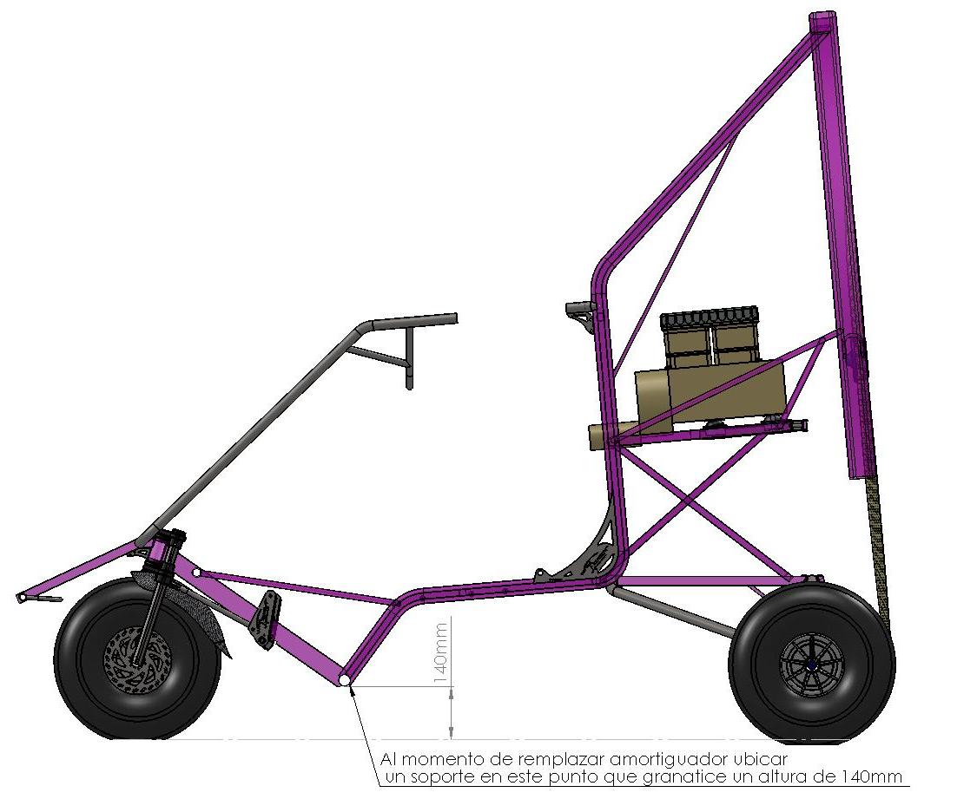
2. Debido a que el trique se le remueva la amortiguación este debe colocarse por debajo una base que soporte el peso del trike y este que a una altura aproximada de 140mm (VER GRAFICA)
Una vez conseguida la altura el amortiguado se coloca en trike teniendo en cuenta la sugerencia del paso 1,
5. medir el tubo Soporte de amortiguador en el trike y recortar el sobrante, luego ubicar los agujeros de sujeción en la parte inferior y colocar sus respectivos tornillos.
4. verificar que la Base de soporte amortiguador este en su punto mas bajo es decir que el resorte no se encuentre comprimido para luego de estar instalado graduar la resistencia al peso.

